**ЭЛЕКТРОМЕХАНИЧЕСКАЯ ГИЛЬОТИНА**

**Серия GМ**

Руководство по эксплуатации

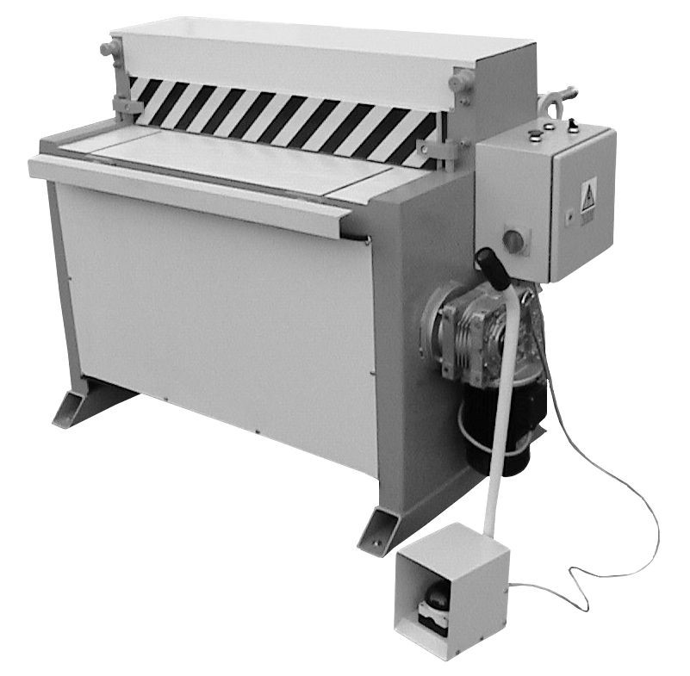

**СОДЕРЖАНИЕ**

ВВЕДЕНИЕ 2

ГАРАНТИЯ 2

ТЕХНИЧЕСКИЕ ДАННЫЕ 3

ИДЕНТИФИКАЦИОННАЯ НАДПИСЬ 3

ТЕХНИЧЕСКОЕ ОПИСАНИЕ 4

ИНСТРУКТАЖ НА РАБОЧЕМ МЕСТЕ ПО БЕЗОПАСНОСТИ И ГИГИЕНЕ ТРУДА 4

УСТРОЙСТВО 5

МОНТАЖ НА РАБОЧЕМ МЕСТЕ 7

РЕГУЛИРОВКА 8

ОБСЛУЖИВАНИЕ И ХОД РАБОТЫ 8

УХОД 9

ПРИЛОЖЕНИЕ 1. Электросхема…………………………………………………………… 10

# ВВЕДЕНИЕ

Перед началом работы на механической гильотине, работник, обслуживающий гильотину, должен ознакомиться с настоящей технической документацией. Ознакомление с технической документацией предоставит возможность познакомиться с устройством гильотины, ее работой и правильным обслуживанием.

Для продления срока пользования устройством и уменьшения расходов, связанных с его обслуживанием и ремонтом, следует соблюдать требования технической эксплуатации, описанные в настоящей документации.

# ГАРАНТИЯ

Фирма гарантирует, что механическая гильотина прошла испытания при максимальных параметрах работы с удовлетворительным результатом.

Если во время гарантийного срока будут обнаружены повреждения или производственные недостатки, фирма обязывается возместить расходы, связанные с ремонтом. В связи с возможным простоем машины клинет не имеет права требовать возмещения убытков.

Клиент имеет право исключительно на замену бракованных частей. Гарантийный срок длится 12 месяцев со дня продажи.

Фирма не несет ответственности за дефекты, вызванные неправильным пользованием ножниц. Переделка и конструкционные изменения влекут за собой потерю гарантии. Фирма не возмещает расходов за ремонт, произведенный пользователем или неуполномоченным лицом. Срок ликвидации аварии составляет 14 дней со дня уведомления пользователем. В случае необходимости заказа подсистем у производителя, срок ремонта может быть продлен на следующие 14 дней.

# ТЕХНИЧЕСКИЕ ДАННЫЕ

|  |  |  |  |  |  |
| --- | --- | --- | --- | --- | --- |
| Параметр | GМ- 1250 | GМ-  1500 | GМ-  2000 | GМ-  2500 | GМ-  3000 |
| Максимальная толщина листовой стали  (σв <400 MРa) мм | 1,25 | 1,25 | 1,25 | 1,25 | 1,25 |
| Мощность привода (КВт) | 2,2 | 2,2 | 2,2 | 2,2 | 3,0 |
| Напряжение питания | 380Bx3ф | 380Bx3ф | 380Bx3ф | 380Bx3ф | 380Bx3ф |
| Максимальная ширина реза | 1300 | 1550 | 2050 | 2550 | 3050 |
| Длина/ширина/высота (мм) | 1800x750 x1025 | 1900/75 0/1025 | 2400/75 0/1025 | 3000/75 0/1025 | 3500/75 0/1025 |
| Масса нетто (кг) | 520 | 610 | 710 | 780 | 860 |

*Макс. толщина - указана для обычной стали с пределом прочности σв, который не должен превышать параметр σв <400 МПa (1 Н/мм2 = 1 MПa).

Дополнительное оборудование

* задний упор 500 или 700 мм
* телескопическая передняя поддержка листа (макс. выдвижение – 350 мм)

# ИДЕНТИФИКАЦИОННАЯ НАДПИСЬ

Typ XXXX – МОДЕЛЬ ОБОРУДОВАНИЯ

Rok prod. XXX – ГОД ИЗГОТОВЛЕНИЯ Gr. blachy XXXX – ТОЛЩИНА ЛИСТА

Nr. Fabr. XXXX – ЗАВОДСКОЙ НОМЕР

# ТЕХНИЧЕСКОЕ ОПИСАНИЕ

Электроеханическая гильотина с электрическим управлением предназначена для поперечной резки полосового и листового металла с ручным задним упором.

Максимальная толщина резанного листа составляет 1,25 мм (с пределом прочности σв, который не должен превышать параметр σв <400 MРa при работе с низкоуглеродистой сталью). Машина изготовлена в соответствии с Постановлением Министра хозяйства об основных требованиях к машинам и элементам безопасности (Законодательный вестник 2004 г. № 204 пол. 2087), согласно с нормой PN-EN 13985 и Директивой 98/37/ЕС.

# ИНСТРУКТАЖ НА РАБОЧЕМ МЕСТЕ ПО БЕЗОПАСНОСТИ И ГИГИЕНЕ ТРУДА

* **Работник**, обслуживающий машину, в обязательном порядке должен ознакомиться с руководством по эксплуатации.
* **Категорически запрещается** использовать другие материалы для резки, чем те, которые указаны и допущены изготовителем**.**
* Запрещается поддерживать, подталкивать или придерживать листы во время работы машины.
* **Перед** каждым началом работы следует проверить, гарантирует ли состояние машины безопасную работу. Следует проверить состояние кабелей и электрической вилки. Поврежденные элементы, предохранительные устройства и выключатели должны быть соответственно отремонтированы или заменены уполномоченным специалистом. Нельзя использовать машину, если какая-либо ее чать неисправна. Нельзя самостоятельно ликвидировать аварию. Во время ликвидирования аварии следует отключить вилку от розетки. Кабель следует предохранять от высокой температуры, смазки и острых краев. Все рукоятки и выключатели должны быть сухими, чистыми, неиспачканными маслом или смазкой.
* **Хранить от** дождя. Не использовать во влажном или мокром окружении. Следует позаботиться о хорошем освещении места работы. Не включать в местах, где грозит опасность возникновения пожара или взрыва, например, вблизи легковоспламеняющихся жидкостей или газов.
* **Во время установки** листа (барабана) следует использовать охранные рукавицы. Нельзя носить широкую одежду и украшения, могут они быть захвачены вращающимися частями машины, следует носить рабочую обувь с жесткой подошвой и охранной оковкой на пальцы. На длинные волосы рекомендуется надевать специальную охранную сетку.
* **Не оставлять** вложенных ключей перед началом работы машины.
* **Запрещается покидать рабочее место во время работы машины.**
* **Нельзя** допускать посторонних лиц к рабочему месту.
* **Использовать** только исправный инструмент для обслуживания. Самое высокое качество и личная безопасность гарантируется только при использовании соответствующего инструмента.
* **Рабочее место** следует содержать в чистоте и порядке.
* **Во время работы удерживать стабильное положение,** чтобы не потерять равновесия.
* **Концентрироваться** на своей работе. Поступать разумно.
* **Не использовать машину,** если Вы устали.
* **Несоблюдение** вышеуказанных правил может привести к несчастному случаю на работе.
* **Машина** изготовлена в соответствии с обязывающими нормами безопасности и гигиены труда. Ремонт машины может производиться только уполномоченными квалифицированными специалистами при использовании оригинальных запасных частей; иначе пользователь подвергается опасности непредвиденных последствий.

# УСТРОЙСТВО

Рис.1

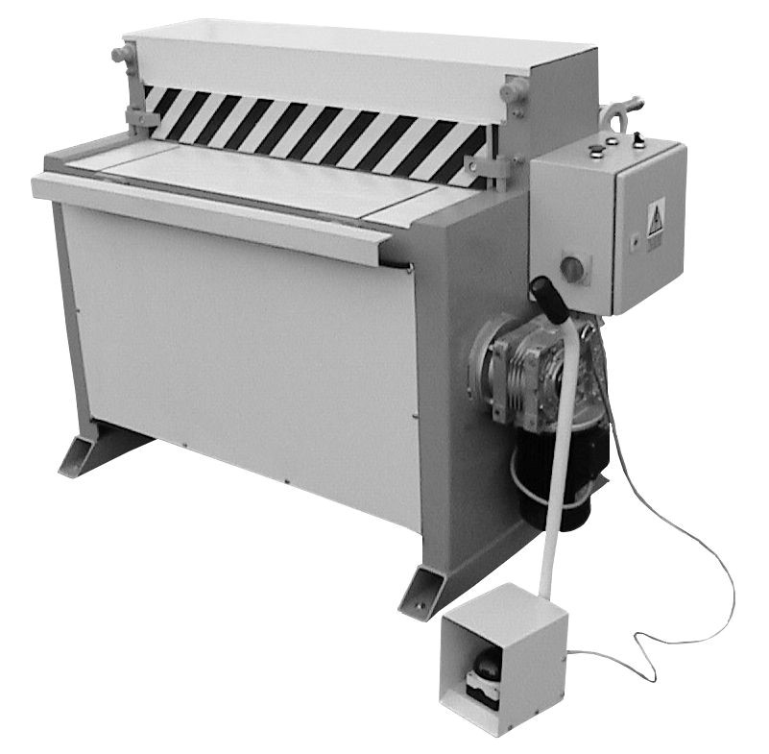

**13**

**1**

**2**

**6**

**5**

**3**

**14**

**7**

**4**

Гильотина состоит из корпуса (1) со столом подачи и нижним ножом, телескопической поддержки листа (2), системы прижима листа (3), моторредуктора (4), верхнего ножа

(5), регулирующих болтов (6), заднего упора (7), балки упора (8), ползуна с маховиком (10), фиксатора ползуна (11), линейки (12), электрического шкафа (13), переносной ножной педали (14).

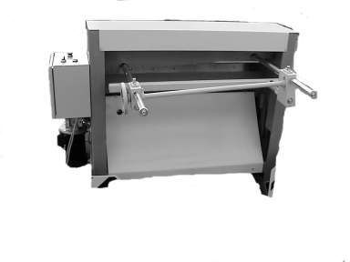

рис. 02. Вид сзади. Задний упор. Верхний нож.

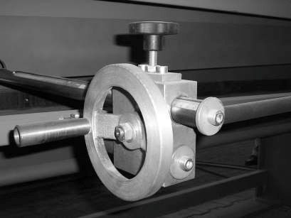

**5**

**8**

**11**

**10**

**12**

рис. 03. Задний упор. Штанга заднего упора с линейкой, ползуном и маховиком.

# МОНТАЖ НА РАБОЧЕМ МЕСТЕ

Изготовитель поставляет гильотину в готовом к эксплуатации виде. Во время установки устройства следует позаботиться о достаточном количестве места для ее обслуживания.

После установки, продольного и поперечного выравнивания, машину следует прочно прикрепить к полу, перед первым запуском машину следует тщательно очистить от смазки.

Так как гильотина оборудована в редукторный двигатель и электродвигатель, следует ее заземлить или использовать защитное зануление.

# РЕГУЛИРОВКА

Первым делом необходимо отрегулировать пространство между ножами. Нож нижний (1) и нож верхний (2). Величина зазора между ножами должна составлять 0,1 толщины резанного листа (например, для листа g=0,8 зазор составляет 0,08) и устанавливается с помощью щупа. Машина фабрично установлена на резку листов толщиной согласно с рекомендациями.

производится с помощью

регулирующих болтов (6), находящихся по обеим сторонам верхней балки. После соответствующей регулировки следует затянуть контргайки. Не следует резать листы, толщина которых превышает указанные в руководстве величины, так как это приводит к повреждению рабочих элементов гильотины. Использование согласно с гарантирует многолетнюю, а также правильную работу

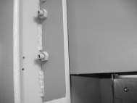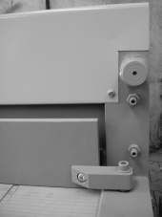

Регулировка

руководством

безаварийную,

машины.

**Задние регулирующие болты**

**Передние регулирующие болты**

**6**

# ОБСЛУЖИВАНИЕ И ХОД РАБОТЫ

Перед началом работы следует тщательно проверить состояние всех болтовых соединений, а затем приступить к резке листового металла.

Работник, обслуживающий машину, должен иметь охранные рукавицы с пальцами, а его спецодежда должна соответствовать требованиям безопасности и гигиены труда.

Процесс резки происходит следующим образом:

* подвижная балка с верхним ножом (5) всегда находится в верхним положении
* вложить листовой металл между столом (1) и прижимом листа (3)
* отрезать листовой металл по размеру, установленному с помощью заднего упора (7), нажимая ножную педаль (14).
* операцию повторить.

# УХОД

Пункты, нуждающиеся в смазке, в гильотине оборудованы в масленки

(обозначены красным цветом), которые следует дополнять твердой смазкой типа ŁT, в остальных вращающихся соединениях использованы втулки, не нуждающиеся в смазке.

Масло в редукторе менять каждые 3000 часов работы.

Консервация машины сводится к необходимому уходу и тщательной чистке после окончания каждой работы. Рекомендуется периодически смазывать маслом части не покрытые охранным слоем.

## Свидетельство о допуске машины к производству

Машина изготовлена согласно с Постановлением Министра хозяйства об основных требованиях к машинам и элементам безопасности (Законодательный вестник 2004 г.

№ 204 пол. 2087), согласно с нормой PN-EN 13985 и Директивой 98/37/ЕС.

Машина:

**МЕХАНИЧЕСКАЯ ГИЛЬОТИНА ДЛЯ ЛИСТОВОГО МЕТАЛЛА GM** …………………

Получив положительную оценку конструктивной документации, а также пойдя испытания и исследования в области требований безопасности и гигиены труда, машина квалифицируется для производства.

# Приложение 1. Электросхема

